**نام اسکریپت : وردپرس ( Wordpress )**

**نسخه اسکریپت : 4.9**

**نام پلاگین : سیستم وی آی پی ویژه (Advanced VIP)**

**نسخه پلاگین پرداخت : 1.0.1**

**راهنمای نصب پلاگین :**

برای نصب پلاگین پرداخت ووکامرس مراحل زیر را انجام دهید

1 . برای نصب پلاگین از منوی سایت بر روی افزونه ها کلیک نمایید.

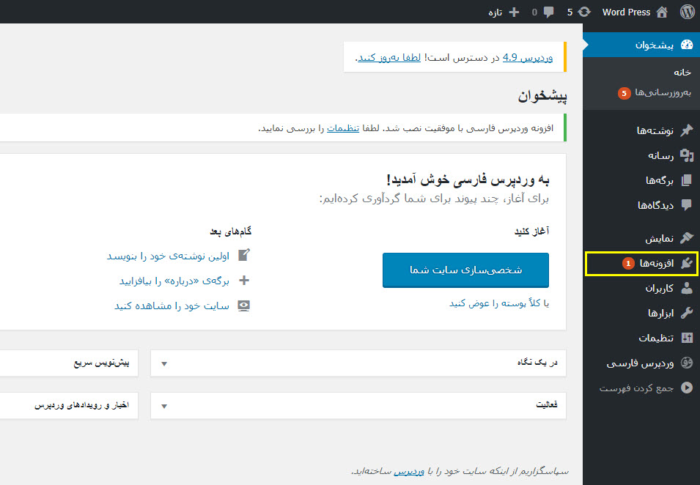

2 . در صفحه باز شده بر روی افزودن کلیک نمایید. در صفحه بعدی بر روی بارگذاری افزونه کلیک کنید.

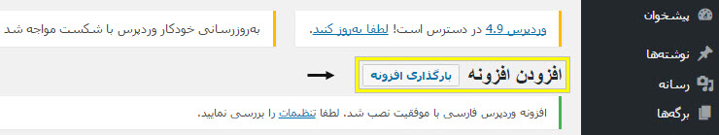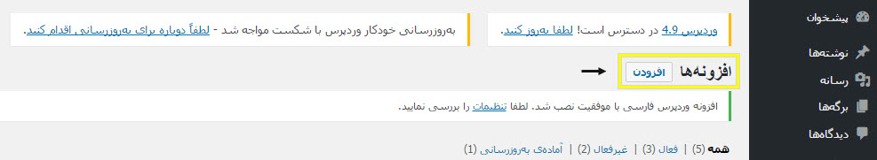

3 . در فرم مربوطه بر روی Choose File کلیک کرده و فایل دانلود شده از سایت را انتخاب نمایید و سپس بر روی هم اکنون نصب کن کلیک نمایید.



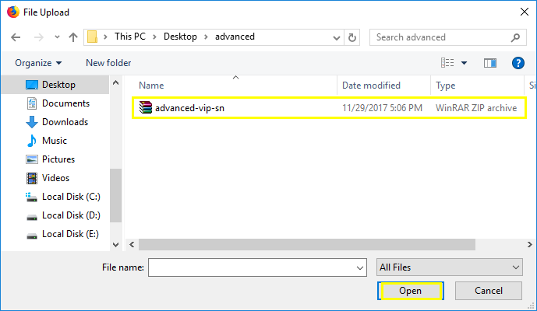

4 . بعد از بارگذاری و نصب اولیه شما می‌بایست افزونه را فعال نمایید که در صفحه بعدی می‌توانید بر روی فعال کردن افزونه کلیک کنید.

5 .از منوی مدیریت بر روی اشتراک ویژه و سپس تنظیمات کلیک نمایید.

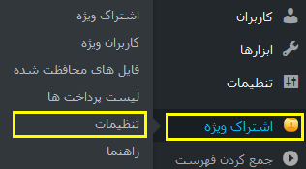

6 . در صفحه تنظیمات بر روی درگاه پرداخت کلیک کرده و در فیلد مربوط به API پین دریافتی را وارد نمایید و سپس بر روی ذخیره تنظیمات کلیک کنید.

